
Taller de creación de una red social con React, Redux, NodeJS, Express y MongoDB
Danny Vaca

Índice
1. Objetivo general 2
2. Objetivo específico 2
3. Desarrollo 2
3.1. Eliminar un registro 2
3.2. Eliminar múltiples registros 3
3.3. Actualizar un registro 5
3.4. Actualizar múltiples registros 6
3.4.1. Agregar campos a un documento 6
3.4.2. Eliminar campos de un documento 7

Objetivo general
Actualizar y eliminar registros de la base de datos

Objetivo específico
- Realizar una conexión desde NodeJS hasta mongo
- Eliminar registros de la base de datos

Desarrollo
  - La presente práctica se desarrollará a partir de la práctica 1.

Eliminar un registro
Similar a la función findOne la cual nos devolvía el primer registro que coincidía con los parámetros de búsqueda tenemos la función deleteOne con la gran diferencia que esta función borra el primer registro que encuentra.
De forma idéntica a la función findOne, deleteOne recibe como primer argumento el objeto de parámetros de búsqueda y como segundo argumento la función callback que se ejecutará cuando primero documento encontrado sea borrado.
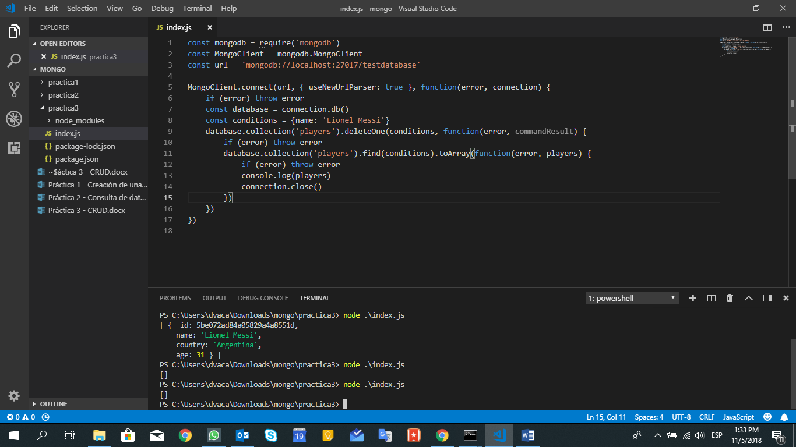
Dentro del resultado de la función deleteOne hemos ubicado un find para buscar el elemento que se supone ya debería estar eliminado, y como resultado obviamente tenemos un array vacío ya que no existe un elemento que cumpla con esas condiciones.
La función deleteOne borrará el primer registro que coincida con los parámetros, por lo tanto, si existe más de un registro la función find aún podría retornar datos, pese a que la función deleteOne se haya ejecutado correctamente.

Eliminar múltiples registros
La función que se usa para eliminar múltiples documentos es la función deleteMany la cuál funciona exactamente igual que la función deleteOne recibiendo como primer argumento las condiciones y como segundo argumento el callback a ejecutarse cuando los registros sean eliminados.
Para este caso la condición establecida es borrar todos los documentos cuyo age sea menor que 30, usando el comparador $lt dentro de las condiciones.
Dentro del callback de la función de eliminar igualmente hemos creado un find para ver los resultados, en los cuales no debe haber un solo registro mayor de 30 años.
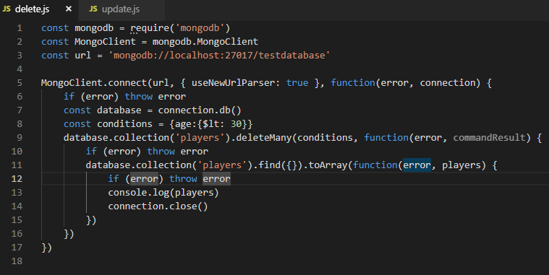
Como se puede apreciar en el resultado de la función find no hay un solo documento que tenga age menor que 30
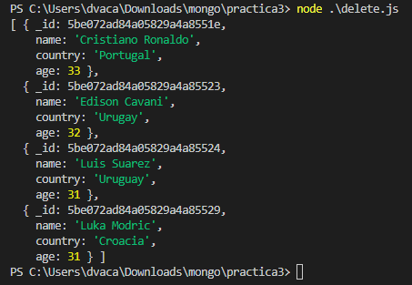

Actualizar un registro
Para actualizar un documento, tenemos la función updateOne, la cual recibe como primer argumento las condiciones para realizar la búsqueda, como segundo argumento los cambios a aplicar al documento, ya que mongo no solo nos permite realizar actualizaciones de un solo valor por uno nuevo, sino nos permite ejecutar diferentes acciones sobre el documento y como tercer valor se recibe el callback a ejecutarse cuando se haya realizado la acción de actualización del documento.
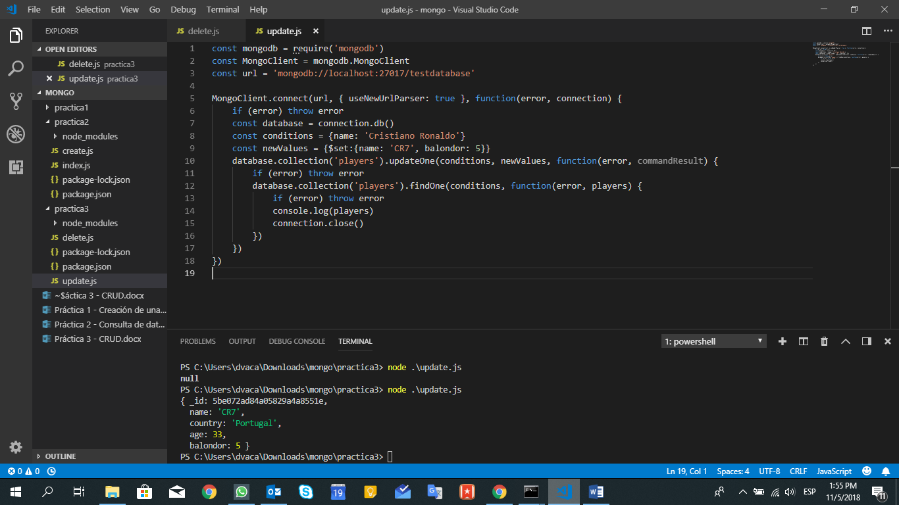
En el interior del callback del updateOne se ha ubicado un findOne con el cual se espera ver que los cambios se hayan realizado correctamente.

Actualizar múltiples registros

Agregar campos a un documento
Si deseamos actualizar varios documentos a la vez tenemos la función updateMany la cual funciona exactamente igual que la función updateOne con la diferencia que ahora se actualizan todos los registros que cumplan las condiciones no solo el primero que cumpla las condiciones.
Como mongo es una base de datos no estructurada, no hay una estructura previamente definida, por lo que se pueden agregar o eliminar campos sin mayor problema, cuando un campo no existe y tratamos de acceder a él, este tiene un valor de null.
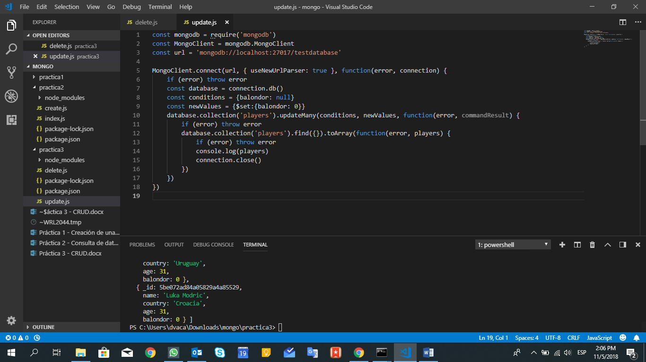
Podemos observar como todos los documentos que antes no tenía un valor de balondor ahora tiene un valor de 0.

Eliminar campos de un documento
Para eliminar un campo de un documento podemos usar la función $unset dentro del objeto de nuevos valores que tendrán los documentos.
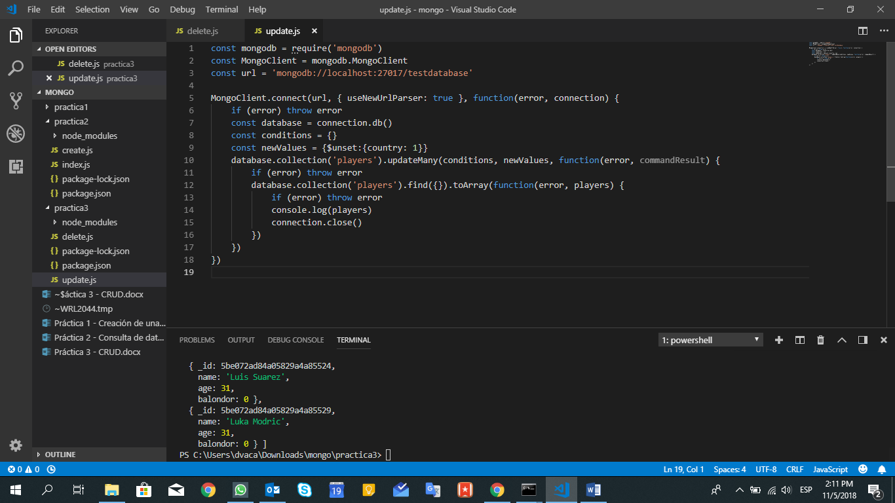
Podemos observar como los nuevos registros no tienen el campo country ahora.

